Замечаний по голосованию много, может его делать на основе мероприятий. Если так, то
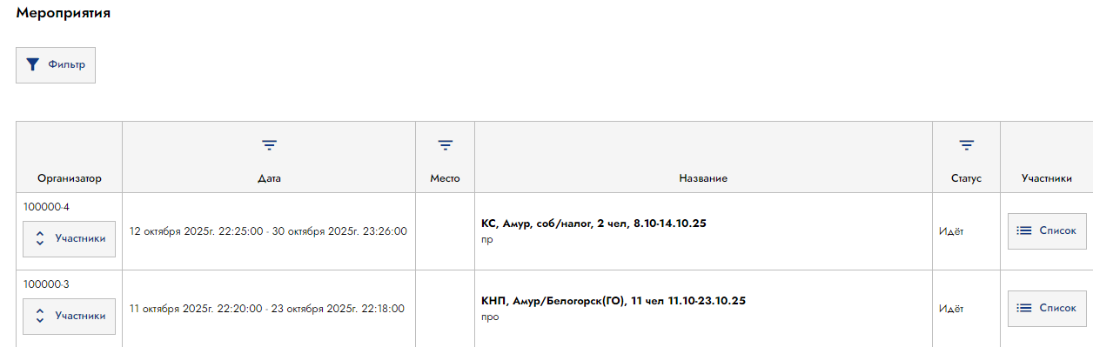
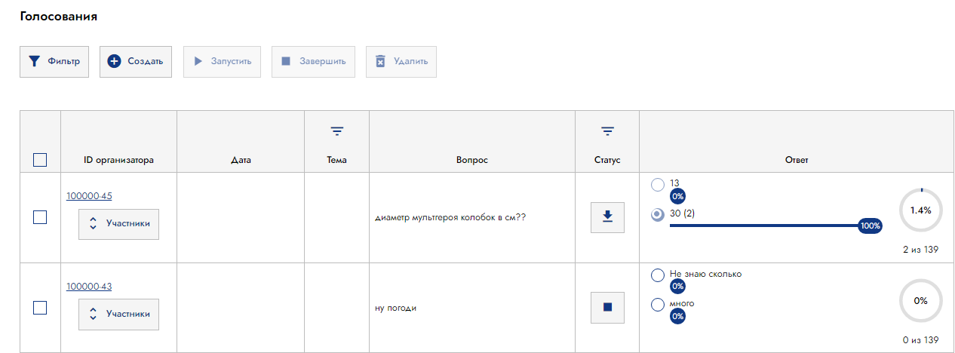
В таблице по голосованию можно убрать тему (соответственно такое окно при создании голосования), статус дополнить (относительно статуса мероприятия) ведомостью при завершенном голосовании (как при старом варианте, смотри выше) и ответ (как при старом варианте, смотри выше).
Соответственно при создании голосования убрать место проведения и заменить название и аннотацию – окнами текстом вопроса и вариантами ответов. То есть создание должно включать такие пункты (смотри ниже).
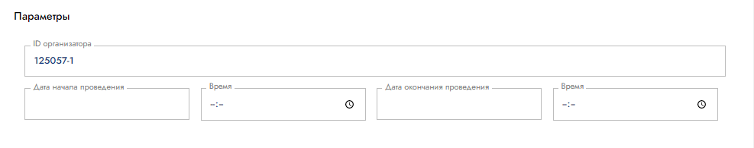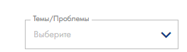
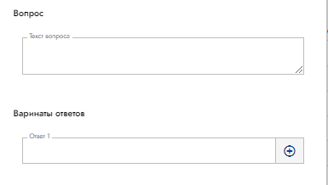
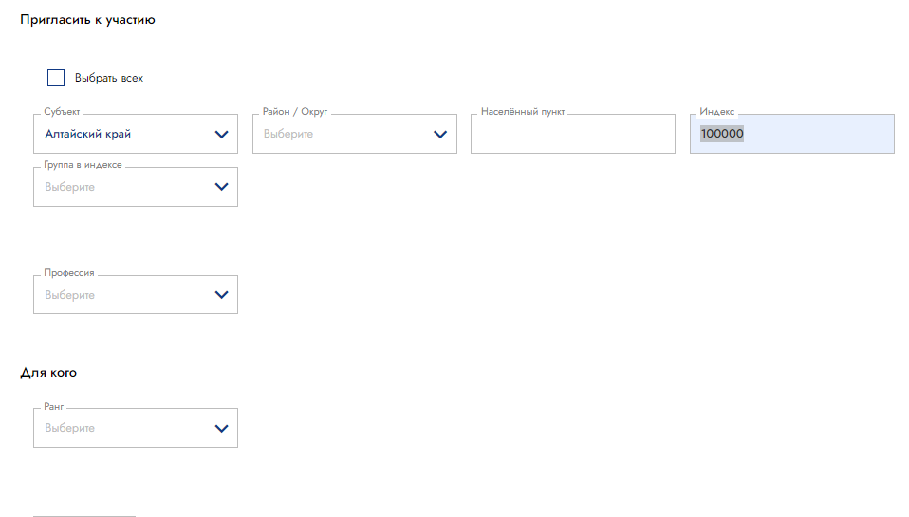
В сравнении от мероприятий создание голосования будет отличаться отсутствием место проведения, и заменой название и аннотации вопросом и вариантами ответов. При этом ранг в мероприятиях указывается только у КЦ и админа, можно так и оставить в голосованиях как в мероприятиях.
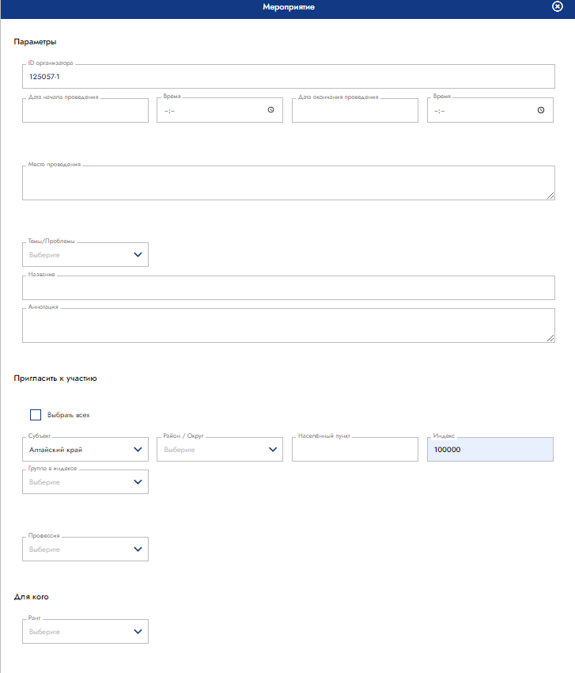
Что касается замечаний по голосованию . До сих пор не понимаю как тебе удобно будет делать, если недостатки убирать из имеющегося в голосовании, то из того немного, что посмотрел, вот:
Посмотрел Голосование от гость, пользователь, КИ.
ОТ ГОСТЬ Голосование
–фильтр (убрать улицу и номер дома)
– ID (видит не запущенные)
-статус (не видит что идет , а что завершено).

ОТ КИ Голосование
–фильтр (убрать улицу и номер дома)
– ID (не работает поиск) (?)
- район (не корректно работает, находит и все и по субъекту) (?)
–нас. Пункт, инд, тема, профессия (ищет все подряд, регион один н.п. с другого региона и чего-то находит)
– статус, начало (видит не запущенные, не корректно ищет ) (?)

ОТ КИ Голосование-создание
-район (не могу задать район) (?)
-тема (нет варианта без указания темы, поэтому создание голосование с обязательным указанием темы не дает возможности проверки)
- время (нет часов)

